深圳实验学校高中部2012-2013学年度第二学期第二阶段考试
高二理科数学参考答案
一、选择题（本大题共10小题，每小题5分，满分50分）
1-10：BCDDA CCABB
二、填空题：（本大题共6小题，每小题5分，满分30分）
11. 110°； 12. 51 ； 13．； 14．3； 15.2πr⁴； 16.．

三、解答题（本大题共6小题，满分70分）
17.（本小题满分10分）
解：(1)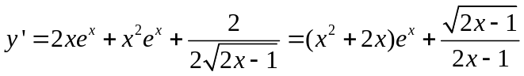 …………5分
(2) 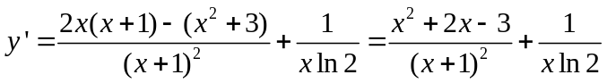…………10分

18.（本小题满分10分）
解：S=1−3i+5i²−7i³+…−2011i¹⁰⁰⁵ +2013i¹⁰⁰⁶. ①
iS=i−3i²+5i³−…−2011i¹⁰⁰⁶ +2013i¹⁰⁰⁷. ②…………2分
①+②得 (1+i)S=1−2i+2i²−…−2i¹⁰⁰⁵+2i¹⁰⁰⁶+2013i¹⁰⁰⁷
=1−2(i−i²+…+ i¹⁰⁰⁵−i¹⁰⁰⁶) +2013i¹⁰⁰⁷
=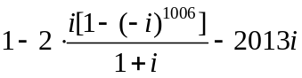
=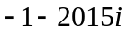
∴ S=−1008−1007i. ………… …………10分

19.（本小题满分10分）
证明：(I ) 因为BE为圆O的切线，
A
B
C
H
E
O
D
由弦切角定理知：∠DBE=∠DAB . ……2分
因为AD为∠BAC的平分线，∴∠DAB=∠DAC
由等弧DC所对的圆周角相等知：
∠DBC=∠DAC，
所以 ∠DBE = ∠DBC ，
即BD平分∠CBE. …………5分
（II）由(I )可知BE=BH
所以AH•BH=AH•BE …………………………7分
因为∠DAB=∠DAC，∠ACB=∠ABE
所以 ΔAHC ∽ ΔAEB
所以 AH:AE = HC:BE 即 AH•BE = AE•HC
即AH•BH=AE•HC. ………………………………10分
20.（本小题满分12分）
解：(Ⅰ)原式可化为，即……………5分
(Ⅱ)依题意可设由(Ⅰ)知圆C圆心坐标（2,0）.
……8分
∴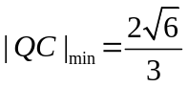
∴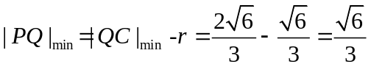…………………………12分

21.（本小题满分14分）
证明：(1)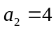，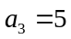，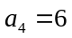，……………………3分
(2)猜想：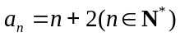．……………………4分
①当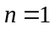时，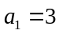，结论成立；
②假设当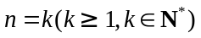时，结论成立，即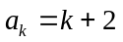，
则当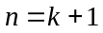时，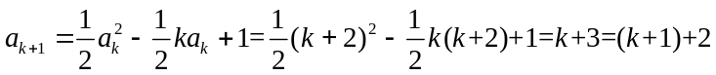，
即当时，结论也成立，
由①②得，数列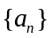的通项公式为．……9分
(3)原不等式等价于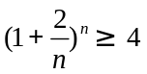．
证明：显然，当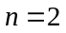时，等号成立；
当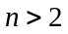时，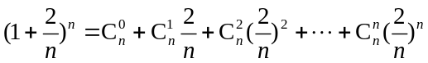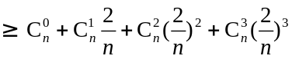
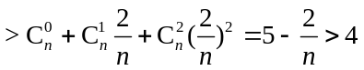，
综上所述，当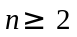时，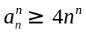．…………………………………………………14分

22.（本小题满分14分）
解：（I）∵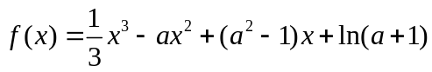，∴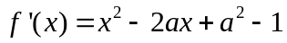…………1分
∵函数在区间(−1,1)不单调，∴函数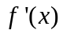在区间(−1,1)上存在零点.
而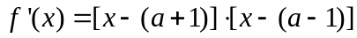∴=0的两根为a−1,a+1,区间长度为2，
∴在区间(−1,1)上不可能有2个零点.
∴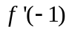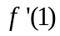<0即a²(a+2)(a−2)<0 …………………4分
由题意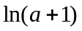有意义可知：a>−1
∴−1<a<0或0<a<2 …………………5分
（II）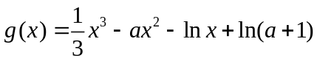 ∴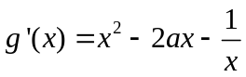
∵若存在一条与y轴垂直的直线和函数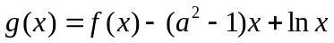的图象相切，且切点的横坐标x₀，
∴=0⇒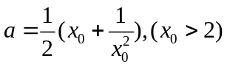
令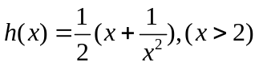，则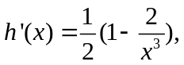
当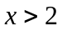时，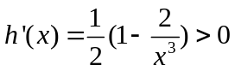
∴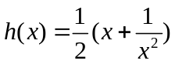在（2，+∞）上为增函数.
从而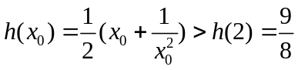，又由题意可知：a>−1
∴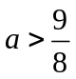 …………………10分
（III）
由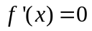得：x=a−1或x=a+1，
当x变化时，，变化如下表：
x | (−∞,a−1) | a−1 | (a−1,a+1) | a+1 | (a+1, +∞)
 | + | 0 | − | 0 | +
 | 单调增 | 极大值 | 单调减 | 极小值 | 单调增
由表可知：
的极大值点m=a−1，极小值点n=a+1
∴2m+5n=7a+3
令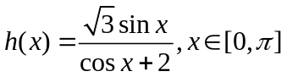，则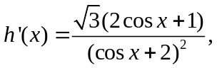
由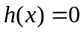⇒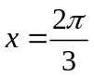
当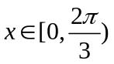时，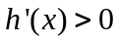；
当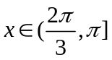时，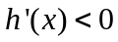；
当时， 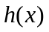取最大值为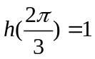
依题意有，2m+5n≥max，∴7a+3≥1
又由题意可知：a>−1
∴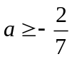 …………………14分

